Консультация для родителей на тему:
«Польза овощей для детей дошкольного возраста»
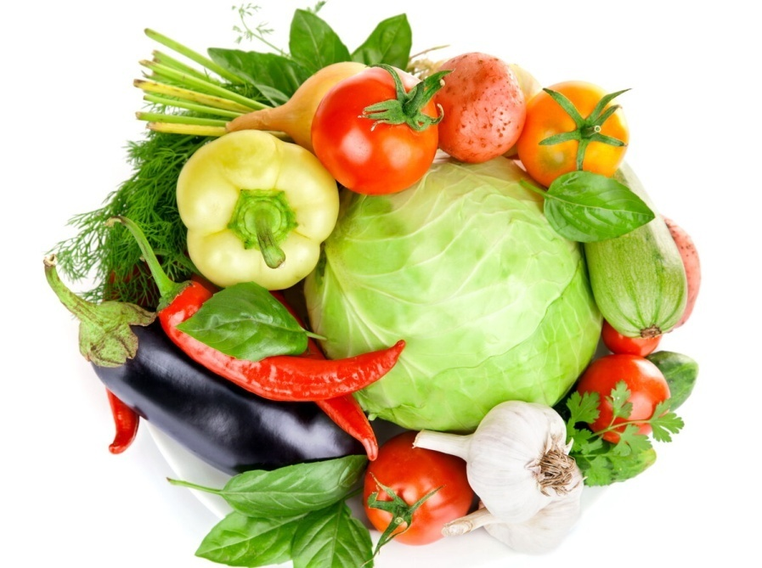
Питание детей играет крайне важную роль в поддержании и здоровья и в обеспечении полноценного развития. Если до полугода практически все малыши находятся на грудном вскармливании, что позволяет им получать все нужные питательные вещества, то затем их рацион постепенно начинает расширяться. И то, насколько сбалансированным и разнообразным будет детское меню, зависит исключительно от родителей.
Каждый овощ имеет в своем составе не только массу клетчатки, но и значительное количество витаминов и минеральных веществ. Но при введении новых продуктов в рацион ребенка не стоит торопиться, чтобы не спровоцировать возникновение аллергии и нежелательных пищевых реакций.

Кабачок
Этот овощ появляется в детском меню одним из первых. Он является гипоаллергенным, и насыщает маленький организм растительным белком, клетчаткой, массой полезных органических кислот, фосфором, кальцием и железом. Еще в его составе находится некоторое количество меди, магния и калия.

Цветная капуста
Это идеальный овощ для детей, ведь цветная капуста с легкостью усваивается пищеварительным трактом детей, становится замечательным источником аскорбиновой кислоты, калия и каротина. А еще такой продукт имеет в своем составе довольно много витаминов группы В, витамина РР, некоторое количество йода, железа, магния и фосфора. В отличие от белокочанной капусты, цветная капуста не способна вызывать колики и вздутие.

Белокочанная капуста
Это один из традиционных представителей овощей на нашем столе, который содержит целый набор полезных витаминов и минеральных веществ. Ни одни щи и борщ не могут обойтись без капусты! К набору полезных веществ капусты можно отнести аскорбиновую кислоту, витамин Р, витамины группы В, каротин и фолиевую кислоту, биотин, витамин К и витамин Е, фитонциды, соли калия, фосфора и кальция, серу, железо и йод.

Тыква
Это необычно вкусный и полезный продукт. Низкая калорийность, богатое содержание витаминов и минералов (никотиновая кислота, магний, калий, кальций, железо, фосфор, витамины А, С и Е, витамины группы В), большое количество клетчатки делают ее незаменимым продуктом в детском питании.
Морковь
Такой овощ имеет в своем составе массу бета-каротина, который крайне важен для полноценного роста малыша и для развития его зрения. Еще в составе морковки содержатся пектины, способные очищать организм от токсических веществ.
Свекла
Свекла, в отличие от остальных овощей, на протяжении всего года сохраняет витамины (С, В1, В2, Р, РР) и микроэлементы. Один небольшой овощ содержит дневную норму железа, кальция, магния и йода. Но больше всего свекла ценится за содержание пектинов и антиоксидантов. Свекла для ребенка полезна тем, что, попадая в организм, она абсорбирует вредные вещества и выводит их. Причем, помимо микробов и солей тяжелых металлов, это касается и гельминтов.

Картофель
Как известно, картофель содержит много крахмала. А крахмал – это углеводы, источник энергии для всего организма. К тому же углеводы легко усваиваются и способствуют пищеварению, что очень важно для еще не совершенной пищеварительной системы ребенка.
Как и все овощи, картофель содержит витамины и прежде всего витамин С и витамин В6, В9.
Витамин С играет важную роль не только в укреплении иммунитета, но важен также для нормального роста и развития ребенка, здоровья костей, кожи, волос.
Витамин В 6, В 9 или фолиевая кислота играет важную роль в формировании красных телец, выработке ферментов и эритроцитов.
Богат картофель макро и микроэлементами. Калий, фосфор, магний, кальций, сера, фтор – все эти элементы, так необходимые растущему организму ребенка, присутствуют в картофеле.
Помидор ( томаты)
Полезные свойства помидора обусловлены присутствием в нём легкоусвояемых углеводов – фруктозы, глюкозы, сахарозы, пектиновых веществ, органических кислот (лимонной, яблочной). В помидорах также содержатся каротин, соли калия, минеральные вещества: магний, кобальт, медь, хром, цинк, марганец, молибден. И, конечно же, витамины: С, В1, В2, В6, Р, РР, К.

Огурцы
Огурец богат не только водой, в которой содержатся растворенные минеральные соли. В кожице овоща находится небольшое количество аскорбиновой кислоты (витамина С) и каротина. И это еще не все. Огурец содержит калий, кремний, серу, йод, фруктозу и клетчатку, которая стимулирует пищеварение. В нем много витаминов, ферментов, улучшающих пищеварение, и эфирных масел, повышающих аппетит, а тартрановая кислота отлично регулирует процессы углеводно-жирового обмена.

Болгарский перец
Болгарский перец не только очень красивый овощ, но и чрезвычайно полезный для здоровья детей. Благотворное влияние болгарского перца на организм обеспечено наличием в овоще множества полезных веществ. В состав перца входят: Витамины: и его предшественник бета-каротин, РР, . Содержание каротина в болгарском перце превышает таковое в . По наличию витамина С этот овощ может соперничать с и лимоном, которые всегда считались наиболее богатыми источниками аскорбиновой кислоты. Наибольшее количество витаминов находится возле плодоножки. Даже небольшой кусочек перца (всего лишь 40 г) обеспечивает ребенку суточную норму «аскорбинки». Микроэлементы: калий, фосфор, натрий, кремний, . Натуральные углеводы (сахароза, фруктоза, глюкоза). Сложные эфиры (эфирные масла): хлорогеновая, Р-кумаровая кислоты. Биологически активные вещества: алкалоид капсаицин, ликопин и др.

Горох
Горох полезен в детском питании. В нем сочетаются такие полезные вещества, как витамины группы В, витамин Е, С, каротин, витамин РР. Также горошек содержит большое количество калия, марганца, фосфора, липотропных веществ (холина и инозита). В летний сезон специалисты рекомендуют включать в детский рацион натуральный зеленый горошек и его зеленые лопаточки.

Чеснок
В чесноке содержится аллицин, позволяющий организму уничтожать вирусы и бактерии. Благодаря веществу укрепляется иммунная система и повышаются защитные реакции организма. Также в состав жгучего ингредиента входит белок, стимулирующий выработку антител, в результате чего организм становится более устойчивым к неблагоприятным факторам окружающей среды. Если ребенок проявляет интерес к чесноку, его можно давать и в сыром виде, также вводить в рацион постепенно, например, натерев чесноком кусочек хлеба. Добавлять его в салаты, супы, плов. До 3 лет ребенку можно давать по 1/2 зубчика в день до 3–5 раз в неделю. Старше трехлетнего возраста детям можно давать от 1 до 3 зубчиков в сутки.
Лук
Репчатый лук богат витаминами (B1, B3, C, E, PP) и минералами (кальций, фосфор, натрий, железо). В луке присутствуют эфирные масла, фитонциды, клетчатка. Лук отличается высоким содержанием инулина – природного пребиотика, необходимого для роста полезной микрофлоры в толстом кишечнике .Подобный состав оказывает лечебное воздействие на детский организм: укрепляет иммунную систему; стимулирует рост костной ткани; угнетает рост и размножение вредных микроорганизмов: грибов, вирусов, бактерий; оказывает противовоспалительное действие; нормализует пищеварение и аппетит ; стимулирует выработку слизи в бронхах и секрецию пищеварительных соков.
У многих детей все сырые овощи, а белокочанная капуста и свекла даже в отварном виде, зелень с огорода может вызывать склонность к неустойчивому стулу, сильному вздутию живота (метеоризм). Такие овощи стоит полностью исключать у детей при расстройствах пищеварения, при развитии острых кишечных инфекций и в периоде обострения проблем с желудочно-кишечным трактом (если у ребенка гастрит, колит или патологии печени и желчевыделительной системы). Также стоит помнить, что детям до трех лет противопоказанными будут малосольные или маринованные овощи – в них содержится слишком много соли и уксуса, они обладают сильно резким вкусом и могут привести к пищевым отравлениям и расстройствам.
Помним о нитратах!
Любые плоды могут нести в себе потенциальную угрозу для ребенка, если при их выращивании были нарушены технологии или применялись особые вещества. Все из вас слышали о нитратах, но само по себе наличие нитратов в растениях и плодах является вполне нормальным явлением, эти вещества являются источниками органического азота, необходимого растениям для роста и развития. Но, при всем этом накопление нитратов в избыточном количестве в плодах растений крайне нежелательно. А учитывая тот факт, что остальное питание детей также может содержать не самые полезные вещества, еще и порция нитратов малышу ни к чему. Особенно активно нитраты накапливаются в корнях и стебельках, корнеплодах, черешках и крупных жилах листьев, а в плодах нитратов обычно значительно меньше.
Так, свекла и морковь копят нитраты в верхней части, ближе к листьям, и это место у них нужно нещадно срезать. У капусты необходимо удалять кочерыжку, толстые стебли листьев и самые верхние листья. У зелени нужно использовать только листики, а крупные стебли смело выкидывайте. Меньше всего вредных веществ в редиске и редьке, цветной капусте, огурцах и капусте, кукурузе. У любого из овощей срезают ту часть, которая примыкает к плодоножке, а у свеклы и огурцов важно срезать нижнюю и верхнюю часть плода.

